Слайд 1.
Здоровье – богатство во все времена

Цель: 1. Сформировать у учащихся бережное отношение к своему здоровью

Задачи:
1. Образовательная: Сформировать и расширить понятия «здоровый образ жизни».
2. Развивающая: Развивать умение анализировать, сопоставлять, делать выводы, изучать какова роль ЗОЖ в жизни и деятельности человека.
3. Воспитательная: Способствовать воспитанию убеждения, что только сам человек определяет и формулирует свой здоровый (или нездоровый) образ жизни;

Тип урока: объяснение нового материала
Методы и приемы: эмпирические, анализа и синтеза, статический, беседа, работа с таблицами и схемами, самостоятельная работа, межпредметная связь, групповая работа.
Дидактическое оснащение: Компьютер, доска, учебники, тетради, презентация, листки бумаги для ответов на тест.
План урока
1. Понятие «здоровье»
2. Понятие «здоровый образ жизни»
3. Факторы здорового образа жизни
4. Составляющие здорового образа жизни
5. Значение здорового образа жизни

I . Организационный момент.
Проверка готовности учащихся к уроку.
II. Вступительное слово учителя
Каждый день, встречаясь друг с другом, мы произносим слово «здравствуйте». Когда мы произносим «здравствуйте», то искренне желаем тем, с кем встречаемся, добра и радости и наше сердце открывается для искренних и добрых побуждений, мы желаем друг другу здоровья, так как слово «здравие» означает здоровье.
Ребята, организм нам дается один на всю жизнь. Очень важно это помнить, потому что здоровье человека является фундаментом всей его жизни. Когда человек здоров, он активен, работоспособен, самодостаточен и счастлив, наконец.
Слайд 2.

Учитель: ребята, предлагается ответить на следующие вопросы:
- Чего вы в первую очередь желаете себе?
- Чего вы в первую очередь желаете своим близким? (здоровье)

Слайд 3.
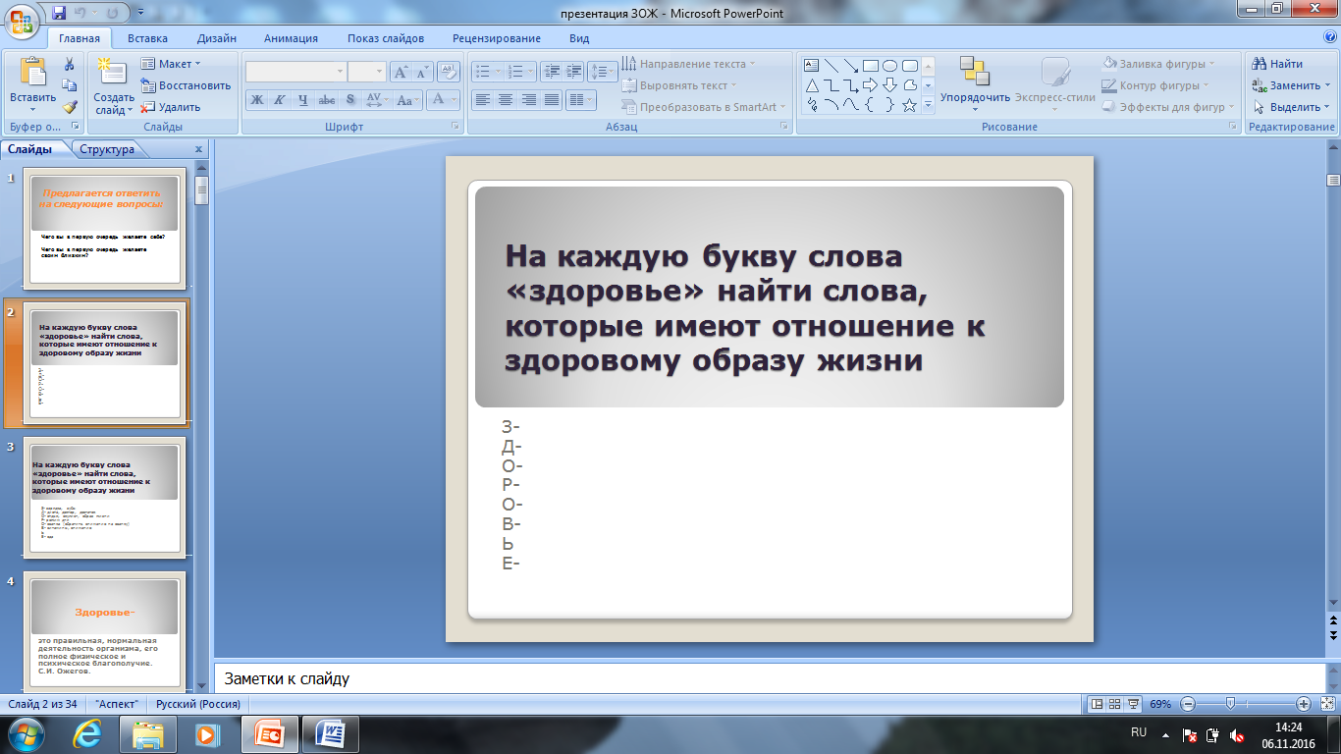
Учитель: ребята, откройте тетради и по вертикали (как на экране) напишите слово «здоровье». Попробуйте к каждой букве придумать слово, которое имеет отношение к здоровью и здоровому образу жизни.

Слайд 4.
Учитель: Ребята, а теперь сверим слова
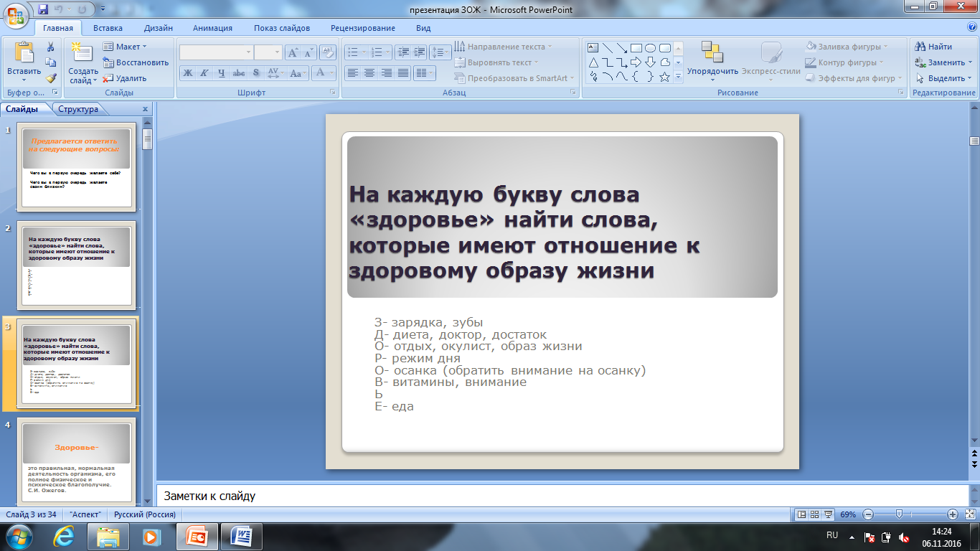
Далее предложить учащимися самим дать определение понятию «Здоровье».
После заслушивания нескольких ответов из групп, учитель показывает на экране определение по словарю С.И. Ожегова «Здоровье – это правильная, нормальная деятельность организма, его полное физическое и психическое благополучие».

Тема сегодняшнего урока – «Здоровье – богатство во все времена».
Здоровье - самая большая ценность, которая дана человеку. Но человек не может быть совершенно здоровым, не ведя здорового образа жизни, т.е. образ жизни, способствующий сохранению и развитию здоровья отдельного человека и общества в целом, так как здоровый образ жизни - основа долголетия.
Учитель: Ребята, проблема здорового образа жизни имеет древние корни, связанные с рассмотрением таких вопросов, как:
1. отношение человека к бытию;
2. смыслу жизни;
3. соотношение духовного и телесного;
4. наслаждение, разумное и неразумное;
5. рациональное и иррациональное;
6. связь с миром и окружающей средой;
7. стремление к самосохранению, счастью.
Учитель: Ребята, древним грекам принадлежит высказывание о том, что в здоровом теле, здоровый дух… Демокрит говорил о том, что телесная красота животна, если за ней нет ума.
Учитель: ребята, давно известно, что физическое состояние тела действует на психофизическое здоровье человека, а накопленная в течение многих веков мудрость говорит о том, что человечество всегда ценило здоровье, поощряло крепость духа и умеренность в потреблении телесных благ. В сказках, мифах, легендах многих народов прославляются сильные, смелые, выносливые, трудолюбивые люди и высмеиваются лентяи, обжоры, пьяницы.
Учитель: ребята, самый драгоценный дар, который человек получает от природы, - здоровье. Недаром в народе говорят: «Здоровому все здорово!» Об этой простой и умной истине стоит помнить всегда, а не только в те моменты, когда в организме начинаются сбои и мы вынуждены обращаться к врачам, требуя от них подчас невозможного.
Какой бы совершенной ни была медицина, она не может избавить каждого от всех болезней. Человек сам творец своего здоровья! Надо с раннего возраста вести активный и здоровый образ жизни, закаляться, заниматься физкультурой и спортом, соблюдать правила личной гигиены - словом, добиваться разумными путями подлинной гармонии здоровья.

Слайд 5-8.

От чего зависит здоровье человека (рисунок) (Дети высказывают свои выражения о здоровье и зож ). А вот как термин «Здоровье» звучит в словаре С.И. Ожегова.
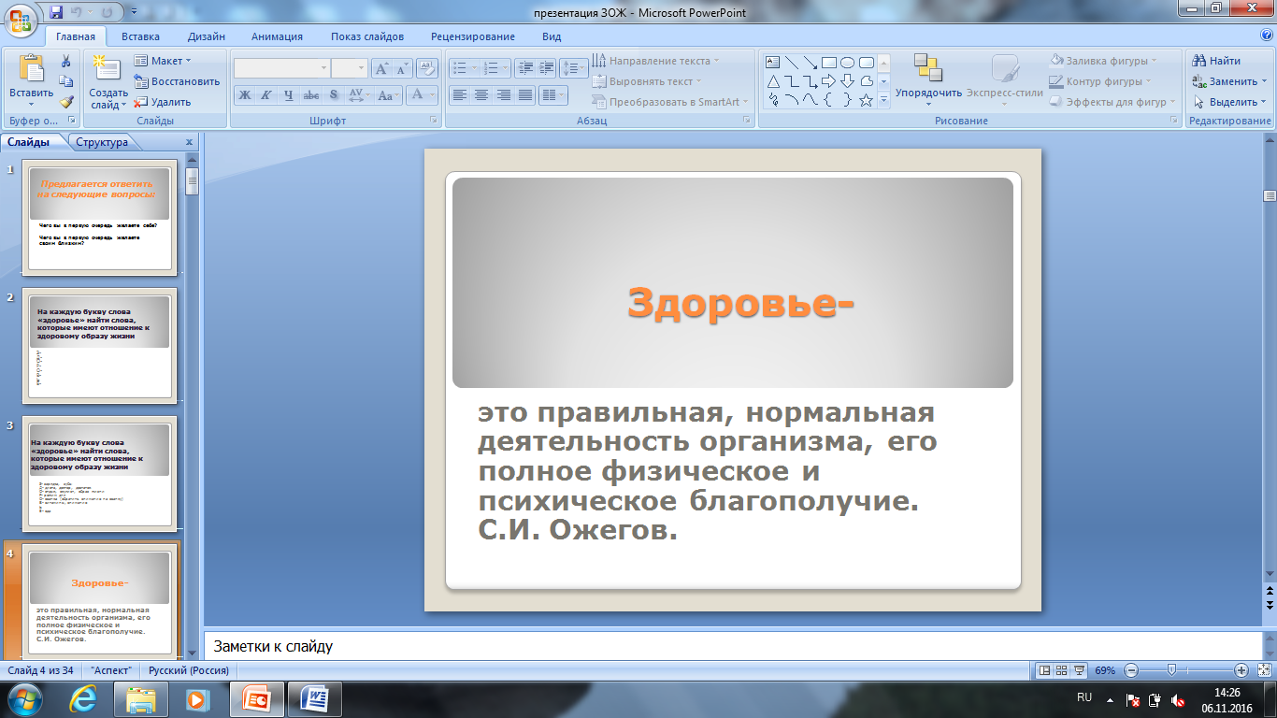
- Учитель: ребята, как вы думаете, какие из составляющих этой формулы зависят от самого человека? (Образ жизни).
Следовательно, мы приходим к выводу: соблюдение норм ЗОЖ – это надежная гарантия укрепления и сохранения здоровья. Значит, наше здоровье зависит от наших привычек, от наших усилий по его укреплению.
Принципы ЗОЖ запишем в тетради.
Слайд 9.
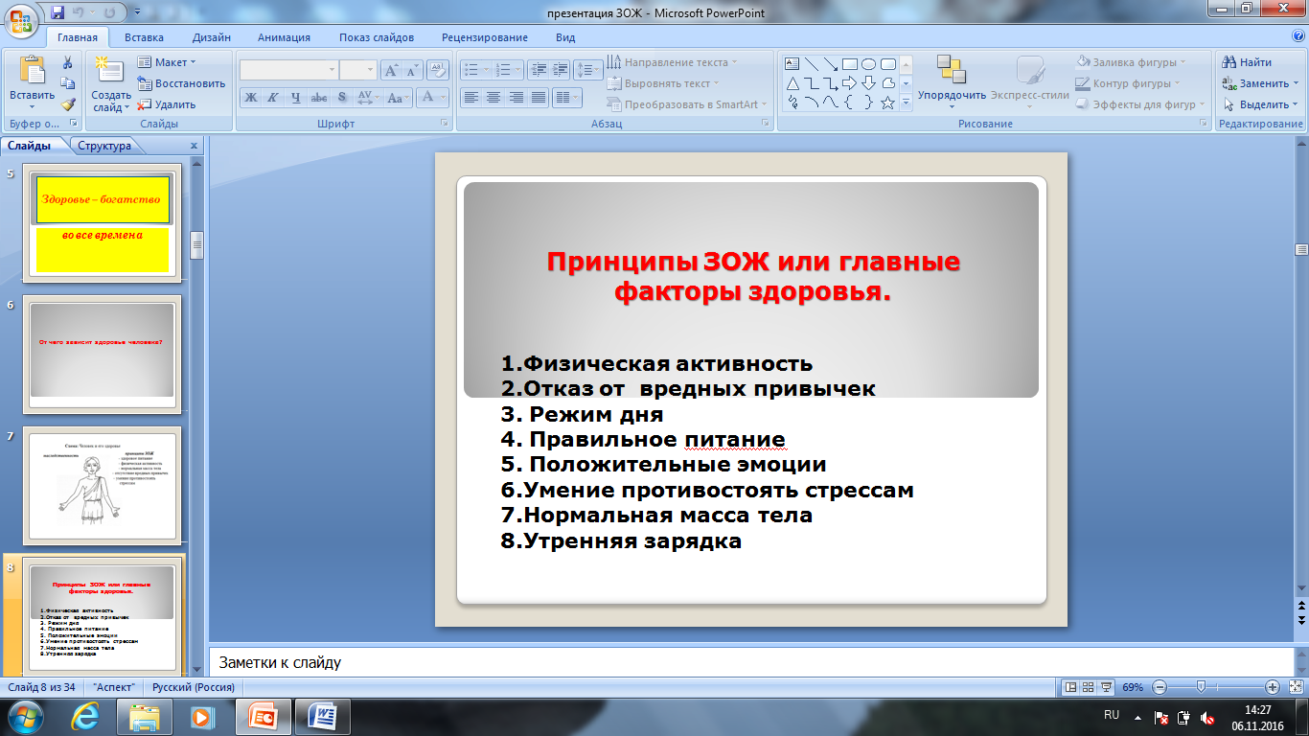
Здоровье – главный дар, данный нам нашими предками..
Надо только запомнить, что главное условие здорового образа жизни – личная заинтересованность человека. Что результат будет тем лучше и выше, чем раньше вы начнете работать над собой.

Слайд 10.
Занимайся физкультурой (выступление с утренней зарядкой).
Учитель: ребята, утренняя зарядка и призвана для того, чтобы снабдить организм энергией и поднять настроение перед учебным днем и работой. Физические упражнения ускоряют кровоток, позволяя мышцам, связкам и сухожилиям получить повышенную дозу питательных веществ, что благотворно сказывается на их тонусе.
Варианты упражнений для разминки
В основном это вращательные движения во всех и более или менее крупных суставах тела. Выполняются обычно в такой последовательности (но это вовсе не обязательное условие):
- Плавные повороты головы из стороны в сторону, кивание вверх-вниз, вращательные движения головой.
- Вращательные движениями кистями рук по часовой и против часовой стрелки.
- Разминка плечевых суставов. Подъемы рук через стороны вверх, «ножницы» руками перед грудью, вращательные движения.
- Наклоны корпуса вперед и стороны. Вращение тазом попеременно в обе стороны.
- Махи ногами вперед и сторону.
- Сгибания-разгибания в коленном суставе.
(СТАРШИЕ ГРУПП РАЗДАЮТ КАЖДОМУ ВАРИАНТЫ УПРАЖНЕНИЙ УТРЕННЕЙ ЗАРЯДКИ).

Слайд 11.
Правильное питание (гигиена, качество, руки, салфетки).

Слайд 12-13.

Учитель: ребята – режим дня одно из главных слагаемых здорового образа жизни!

Слайд 14-19.
Учитель: ребята, закаливание – одно из правил здорового образа жизни! (зачитываются слайды)
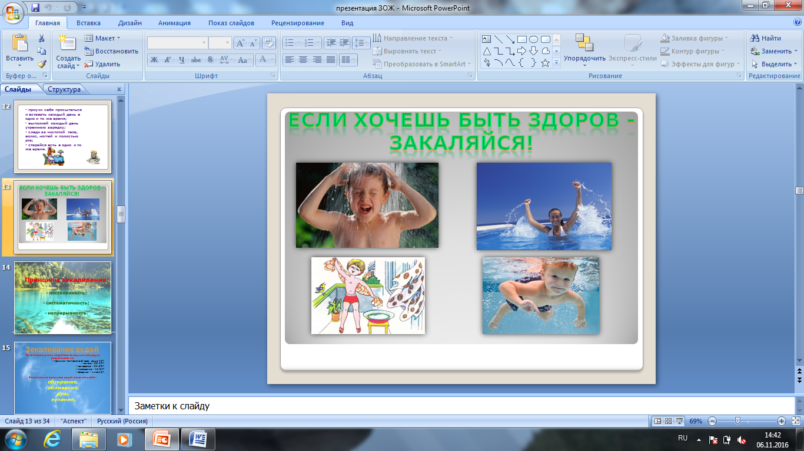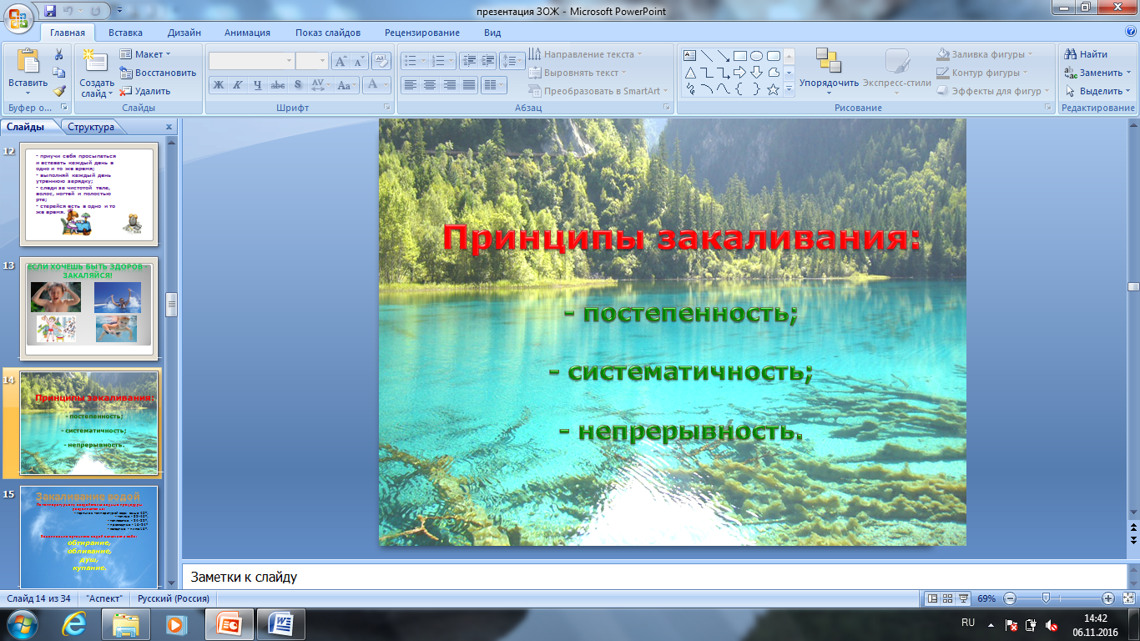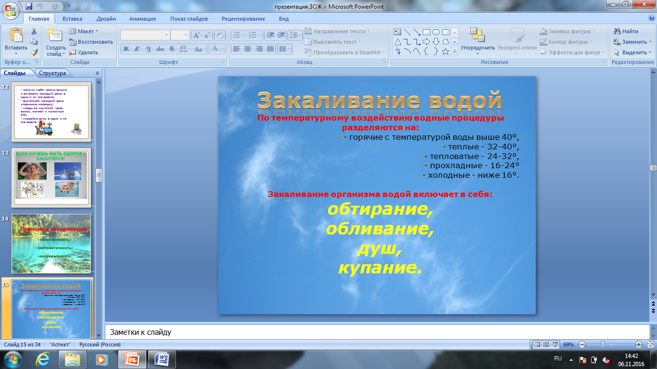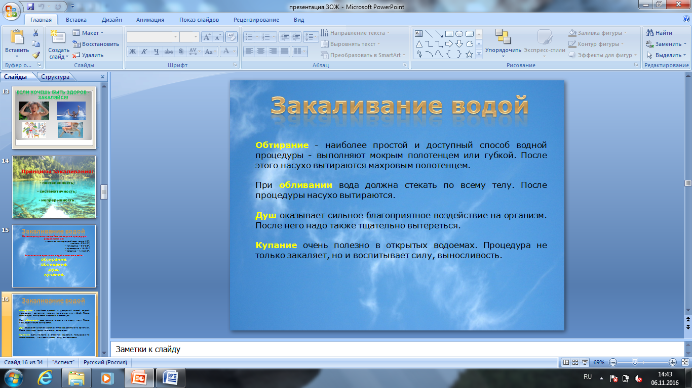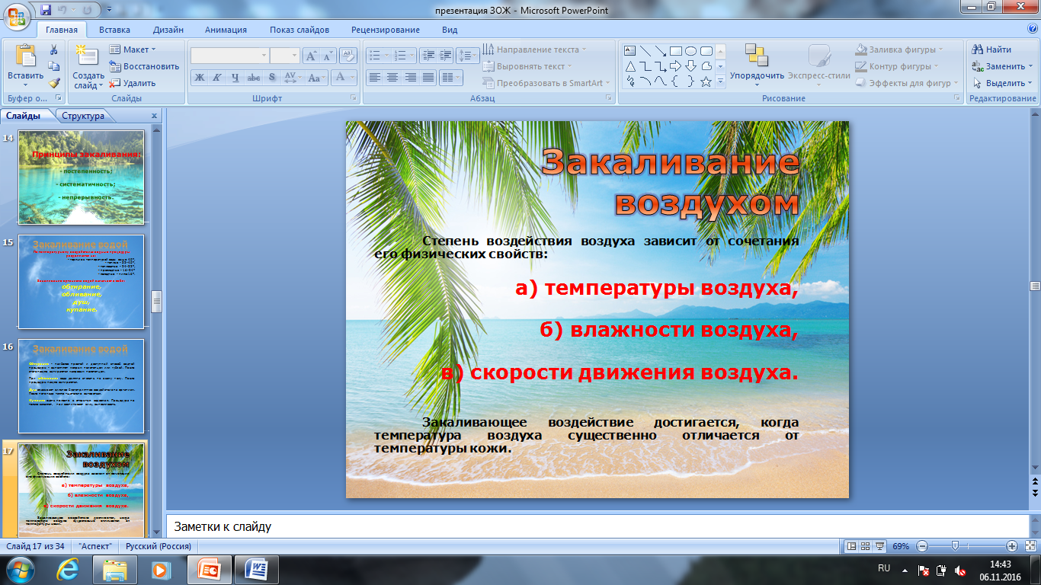

Слайд 20.
Учитель: ребята, чтобы сохранить хорошее зрение, нужно знать определенные нормы гигиены чтения (комментарий слайда).
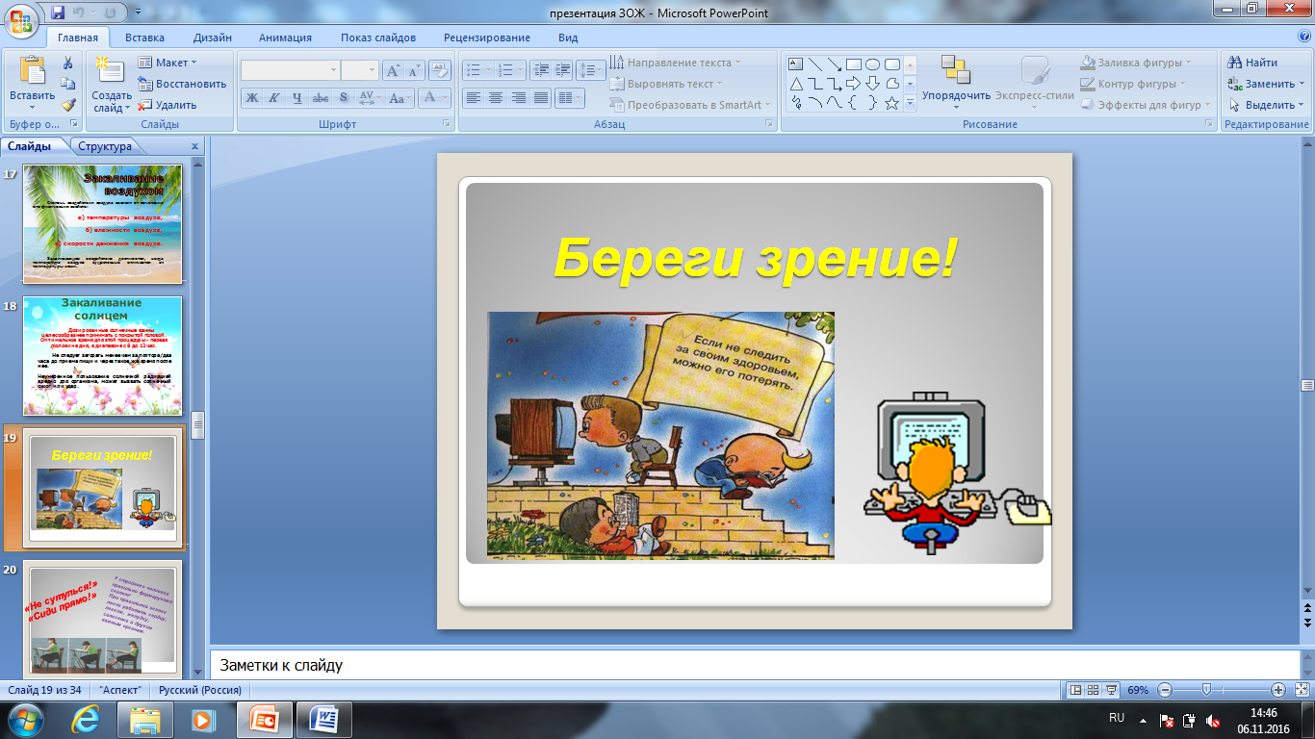

Слайд 21.
Учитель: ребята, осанка – привычное положение тела. Для сохранения здоровья, необходима правильная осанка (комментарий слайда).
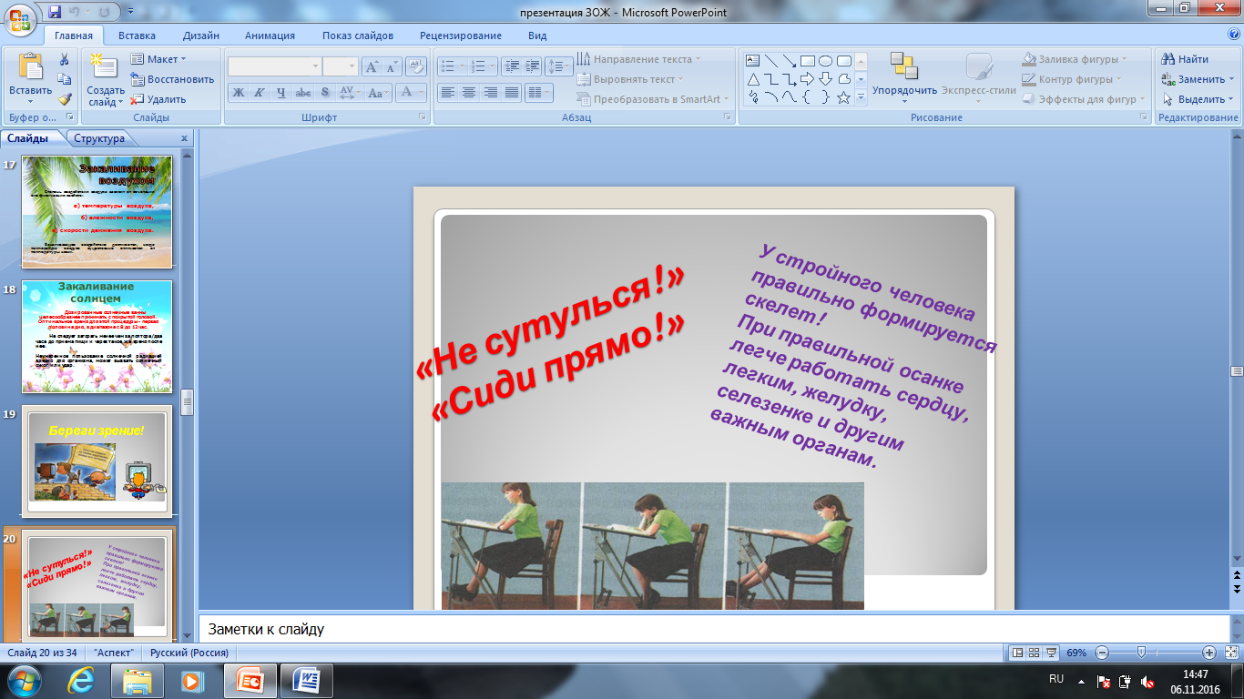

Слайд 22.
Учитель: ребята, известно, что здоровые зубы – это залог правильного пищеварения. Какие правила нужно соблюдать (комментарий слайда).
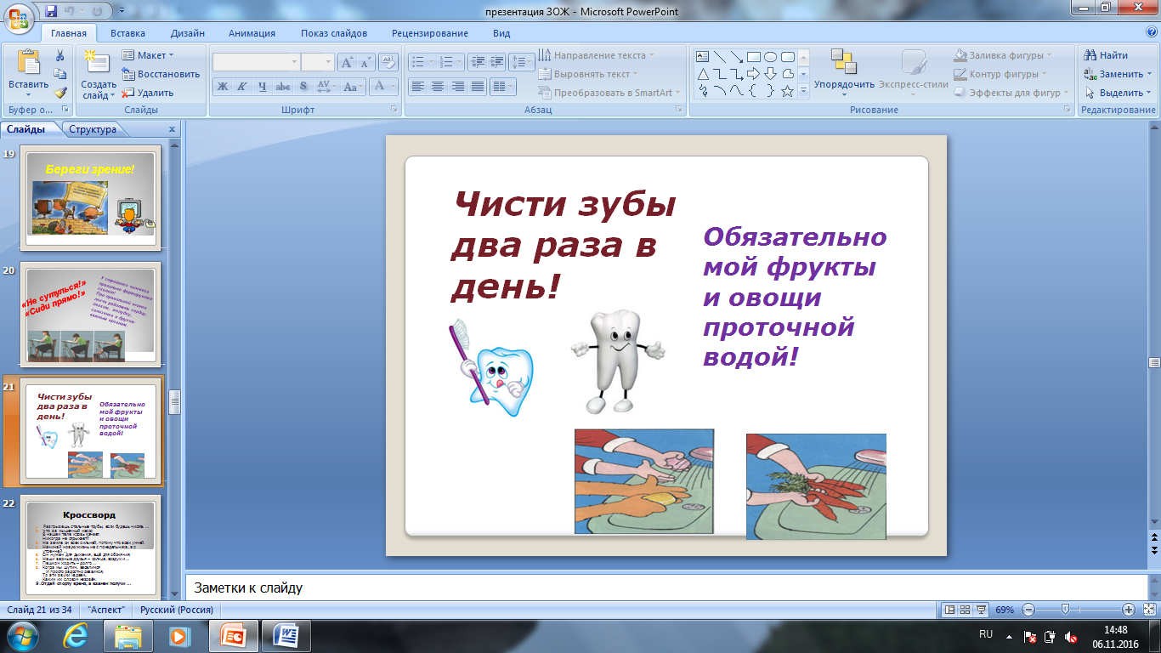

Слайд 23.
Учитель: ребята, а теперь назовем некоторые пословицы и поговорки о здоровье.
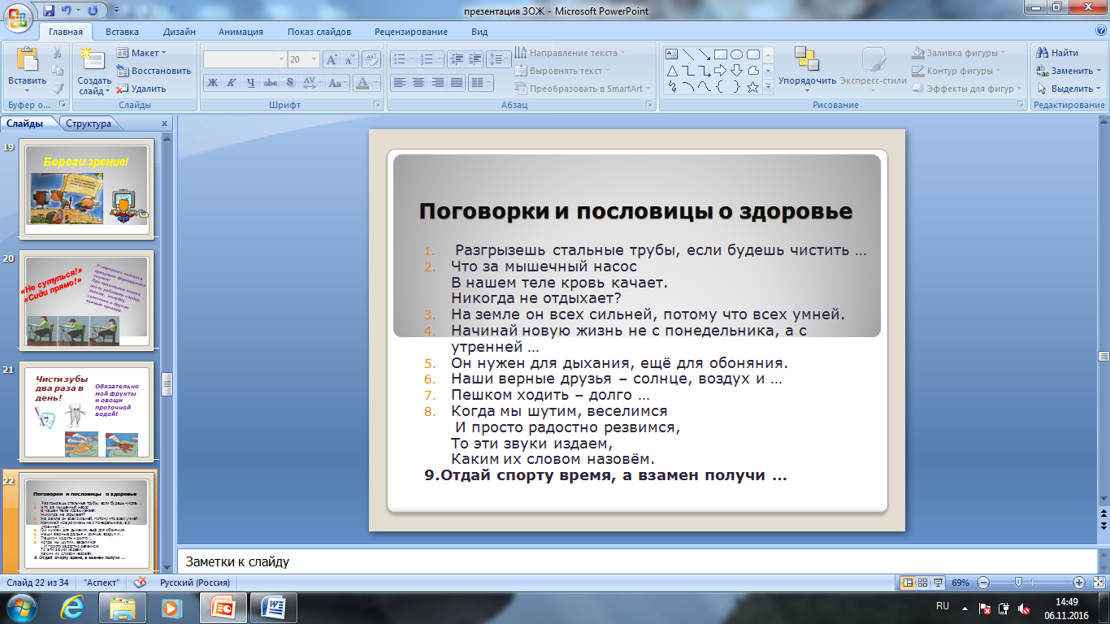
Учитель: скажите, а какие вы знаете вредные привычки (алкоголь, наркомания, наркотики). В чем причина увлечения молодежи вредными привычками (показывают таблицы о вреде курения, алкоголя).

Слайд 24-25.
Демонстрируется слайд с комментариями учителя «О движении крови в сосудах во время курения и принятия алкоголя».
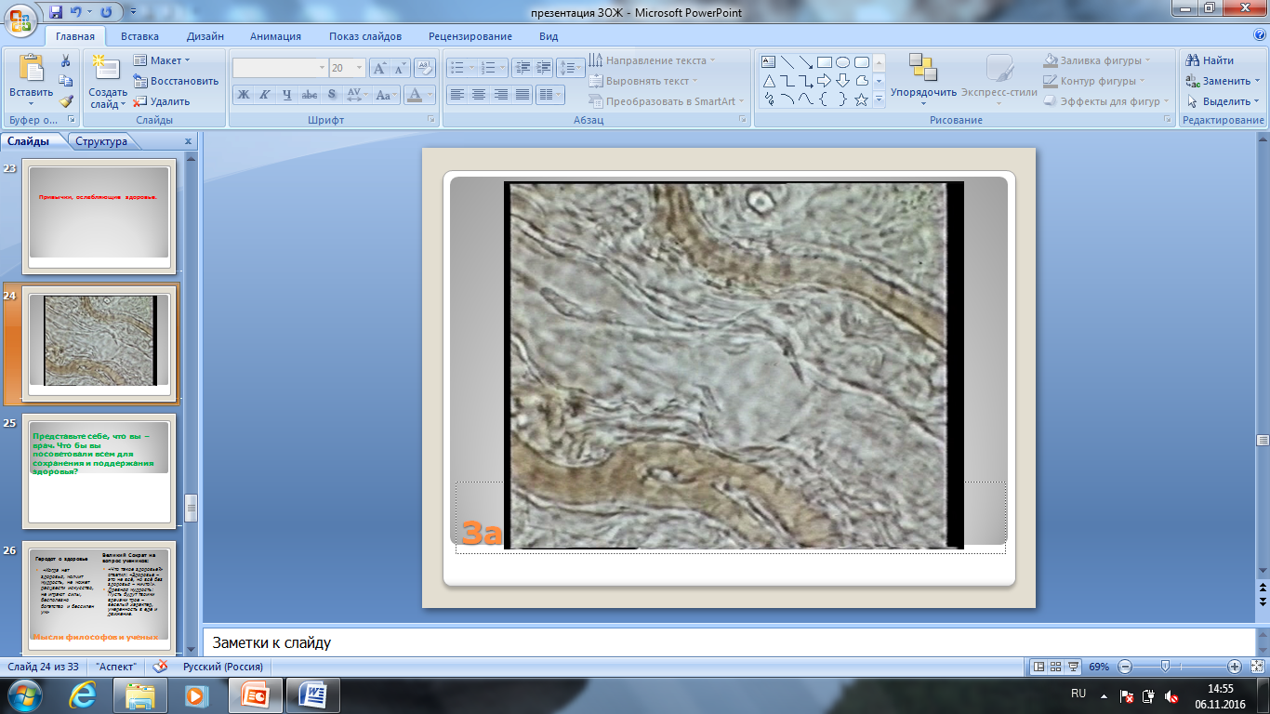

Итак, мы выяснили, что здоровый образ жизни – это не роскошь, а жизненно важная необходимость.
Учитель. Ребята, поднимите, пожалуйста, руки, кто никогда не болел. А кто болел один раза в году? А кто два и более раз?
Посмотрите, мы привыкли к тому, что человеку естественно болеть! А ведь это неверная установка! Давайте изменим установку и запомним: что человеку естественно быть здоровым.
Слайд 26.
Учитель: ребята (комментарии слайда)
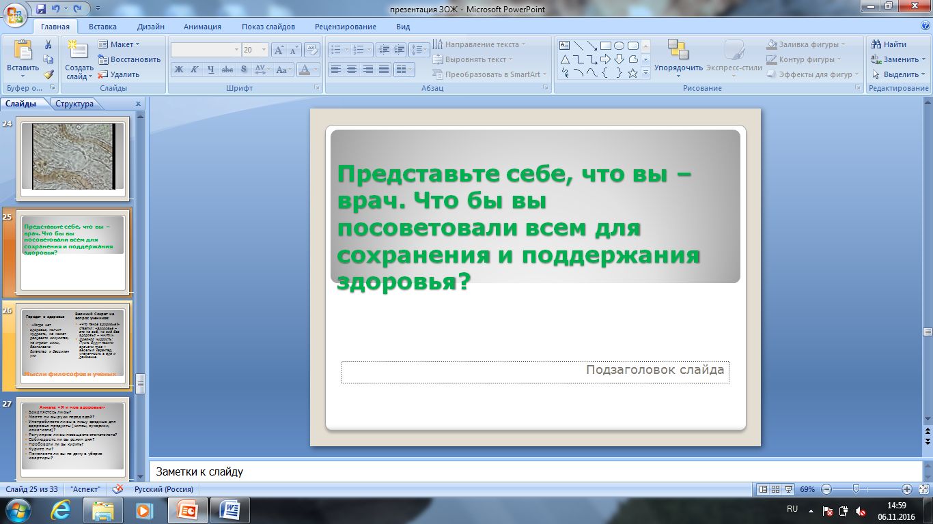
Учитель: ученые доказывают, что человек должен жить 150-200 лет! Так, например, древние греки (пеласги) считали, что умереть в 70 лет - это то же самое, что умереть в колыбели. Как свидетельствуют историки, продолжительность жизни пеласгов составляла около 200 лет. При этом до конца своих дней они сохраняли жизненные силы и не седели. А как это было у спартанцев.
Греки утверждали, что дети в Спарте принадлежат не родителям, а государству. Отец должен был отнести новорожденного к старейшинам. Те осматривали ребенка и, если находили его крепким, отдавали отцу. Если же ребенок был тщедушным, его сбрасывали в пропасть. Т.е. оставляли в живых только крепких младенце.
Слайд 27.
Учитель: ребята, а теперь познакомимся с некоторыми высказываниями ученых о здоровье.
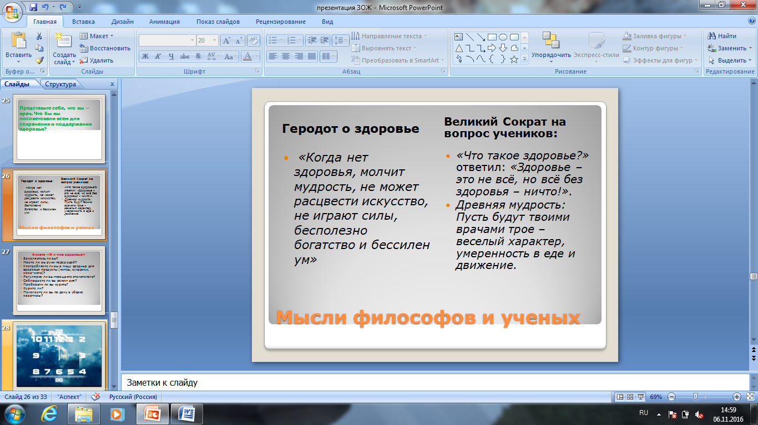
Мне очень хочется, чтобы вы по-новому взглянули на себя, свой организм, чтобы еще больше ценили его драгоценный дар и вели здоровый образ жизни.
Слайд 28.
Учитель: итак, ребята, подведем итоги:
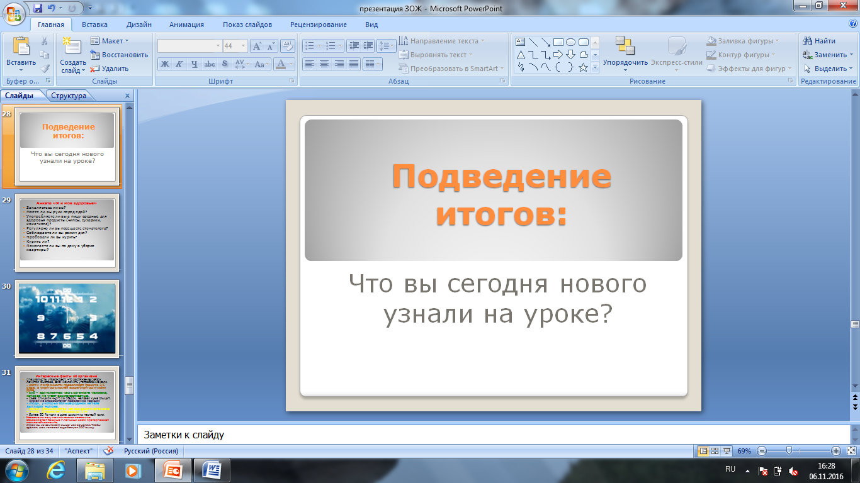
Учитель: ребята, вам необходимо выработать в себе привычку проявлять элементарную заботу о сохранении здоровья, об укреплении и создании его резервов..
Сознательное и ответственное отношение к здоровью как к общественному достоянию должно стать нормой жизни и поведения всех людей и помнить, что здоровье – это богатство во все времена и распоряжаться им небходимо рационально и умело.

Слайд 29-30.

Учитель: ребята, у вас на столах лежат анкеты, их необходимо заполнить.

Анкета «Я и мое здоровье»
- Закаляетесь ли вы?
- Моете ли вы руки перед едой?
- Употребляете ли вы в пищу вредные для здоровья продукты (чипсы, сухарики, кока-кола)?
- Регулярно ли вы посещаете стоматолога?
- Соблюдаете ли вы режим дня?
- Пробовали ли вы курить?
- Курите ли?
- Помогаете ли вы по дому в уборке квартиры?
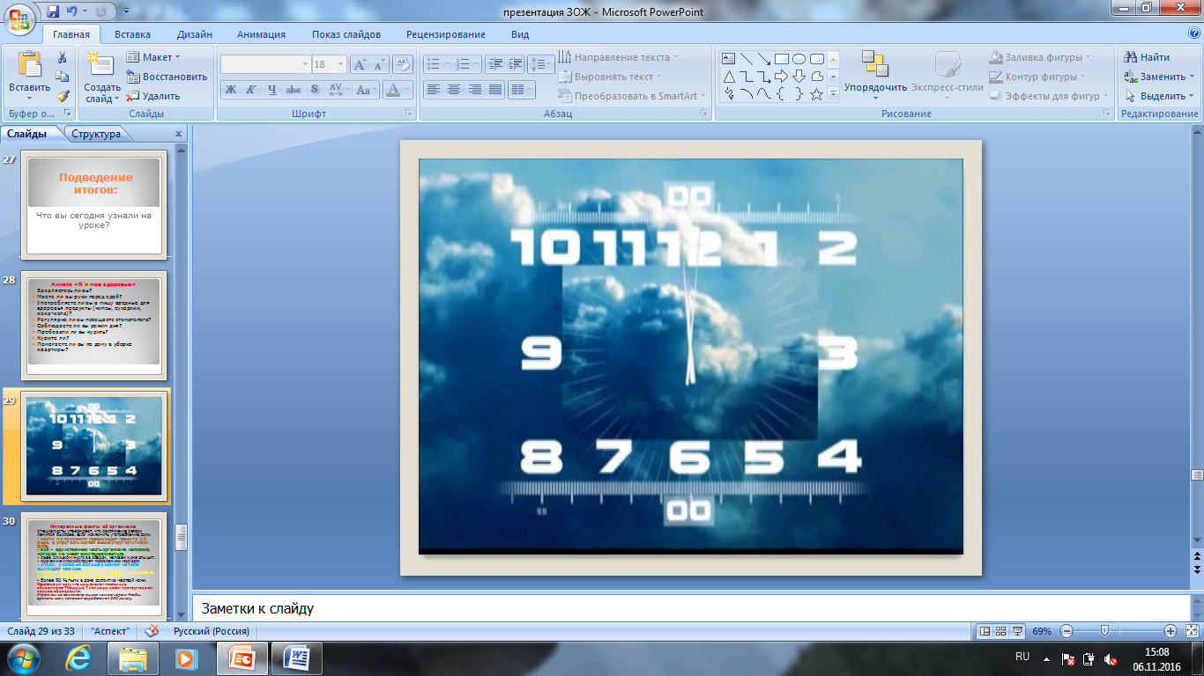
(СЛАЙД ЧАСЫ).
в течение 1 минуты учащиеся заполняют анкеты и сдают учителю.
Учитель: итоги анализа я сообщу вам на следующем уроке.

Слайд 31.
Интересные факты об организме показываются на экране (их зачитывает учитель)
- специалисты утверждают, что растяжение связок лечится быстрее, если исключить употребление соли.
- кости по прочности превосходят гранит в 2,5 раза, а упругость костей выше упругости ткани дуба.
- зуб – единственная часть организма человека, которая не умеет восстанавливаться.
- съев слишком много за обедом, человек хуже слышит.
- курение способствует появлению морщин
- люди, у которых больше родинок на теле выглядят моложе.
- самый большой орган человеческого организма – кожа. Средняя ее площадь до 2 м².
- более 50 % пыли в доме состоит из мертвой кожи.
- известно ли вам, что наш скелет постоянно обновляется? Каждые 7 лет наши кости претерпевают полное обновление.
- утром мы на сантиметр выше, чем вечером.
-чтобы сделать шаг, человек задействует 200 мышц.
Учитель. А теперь, ребята, похлопаем в ладоши. Громче, громче, громче!!! Почему у вас улучшилось настроение?
Учащиеся высказывают своё мнение.
Ответы: весело, задорно, массаж ладоней и так далее.
Учитель. Да ребята, на ладонях у нас огромное количество биологически активных точек, которые “массажируют” через аплодисменты наши внутренние органы и улучшают настроение. Вот почему после посещения театров, концертов всегда отличное настроение. На ступнях ног тоже много б/а точек которые массажируют внутренние органы (раздать листы с изображением ступни, на которых указаны биологически активные точки).
Слайд 32-33.
Учитель: ребята, выразите свои мысли и чувства по сегодняшнему уроку, употребив одно предложение или словосочетание.
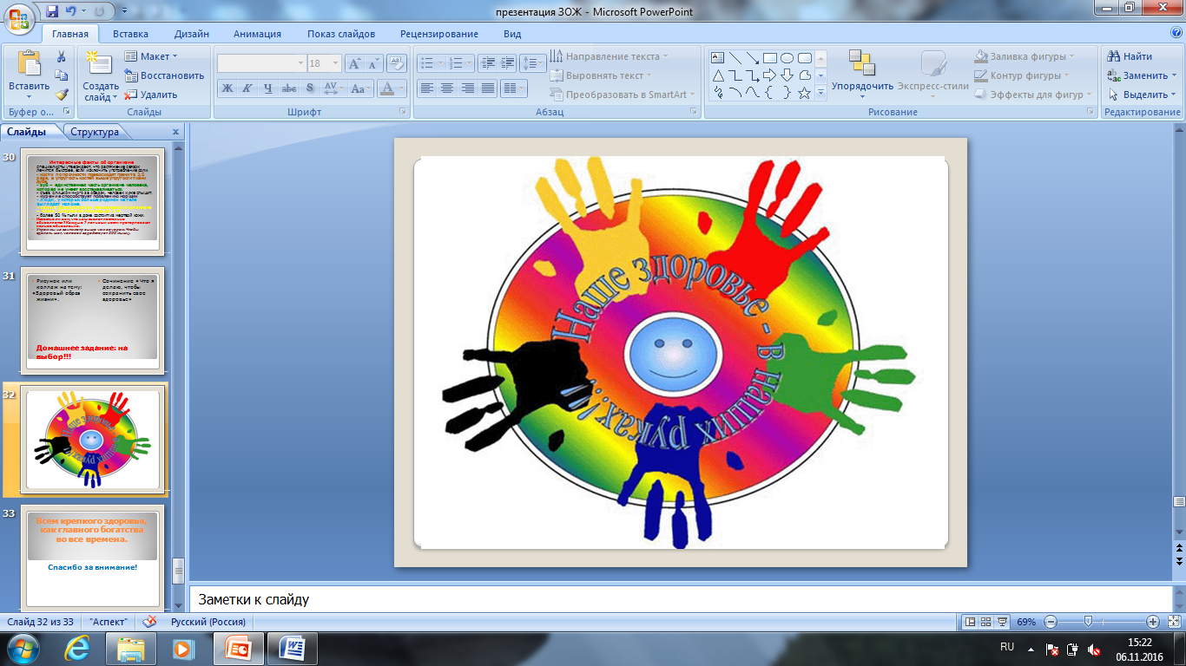
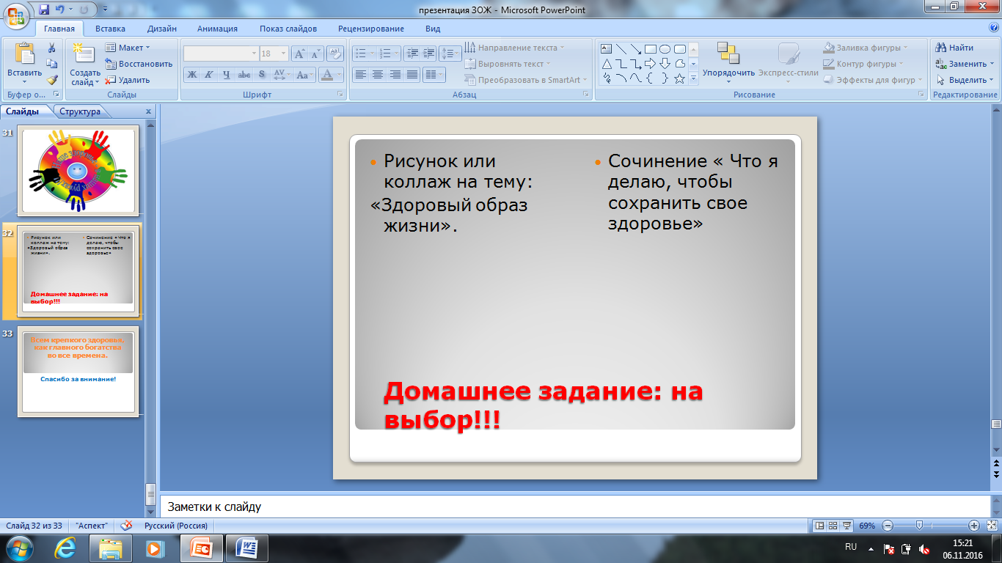
Слайд 34.
